**Описание вида интерфейса сайта CyberTravelRussia**

1. **Анимационная заставка / моушн-дизайн (моушн-графика) 0 страница.**

* Первое, что видит пользователь при переходе на сайт анимационную заставку в виде интерактивной карты России, разделенной на регионы.
* С картой можно взаимодействовать, например увеличить/уменьшить её размер (приблизить/отдалить) для того, чтобы выбрать нужный регион.
* Также можно кликнуть (нажать на экран) по нужному региону, для того чтобы перейти на страницу с описанием уже самого региона.
* Кроме карты на первом экране также расположены интерактивные аватары, герои встречающие пользователя.
* Логотип CyberTravelRussia, лозунг: «Welcome to Cyber Russia! Добро пожаловать в Кибер Россию!». Призыв к действию: «Путешествуй, делай добрый дела и повышай уровень Кармы!»
* При нажатии на логотип пользователь переходит на страницу «Главное меню».

*Примерно я вижу это вот так…*

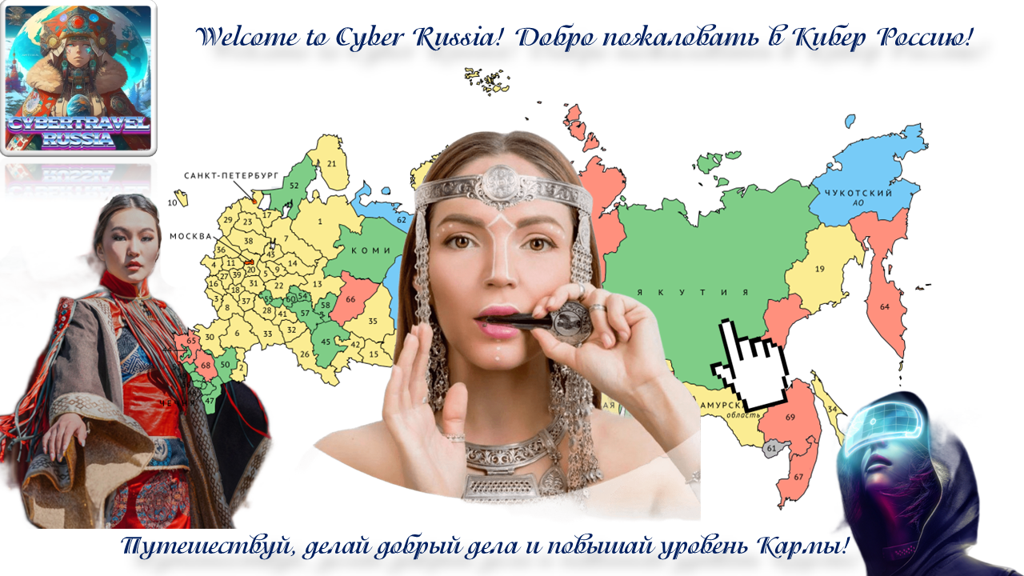

Карта России с регионами, наверху лого и лозунг. Аватары героев в виде моушн-графики, возможность кликнуть на регион, для перехода на следующую страницу (регион, либо главное меню).

1. **Главное меню сайта (Main menu)**

**Краткое содержание главного меню сайта:**

* **Кликабельный логотип.** По нажатию на него пользователь перейдёт в начало главной страницы.
* **Хедер (шапка сайта).** Сюда можно добавить меню, контакты, поле для поиска, выбора языка или города.
* **Вход в личный кабинет/поле для регитсрации**
* **Активный пункт.** Показывает пользователю, в каком разделе сайта он находится. Можно менять цвет активного пункта, делать насыщеннее или прозрачнее.
* **Фильтры и сортировка.** Облегчает пользователю поиск того, что ему нужно.
* **Навигация в виде плитки.** Можно показать сперва список товаров или услуг с картинками и ссылками. Нажав на то, что заинтересовало, посетитель перейдёт в карточку товара или нужный раздел.
* **Подвал (Footer)**. Завершающий блок, в котором дублируются ссылки из главного меню, здесь же могут располагаться контакты, копирайты и юридическая информация.

Схема страницы Главного меню:

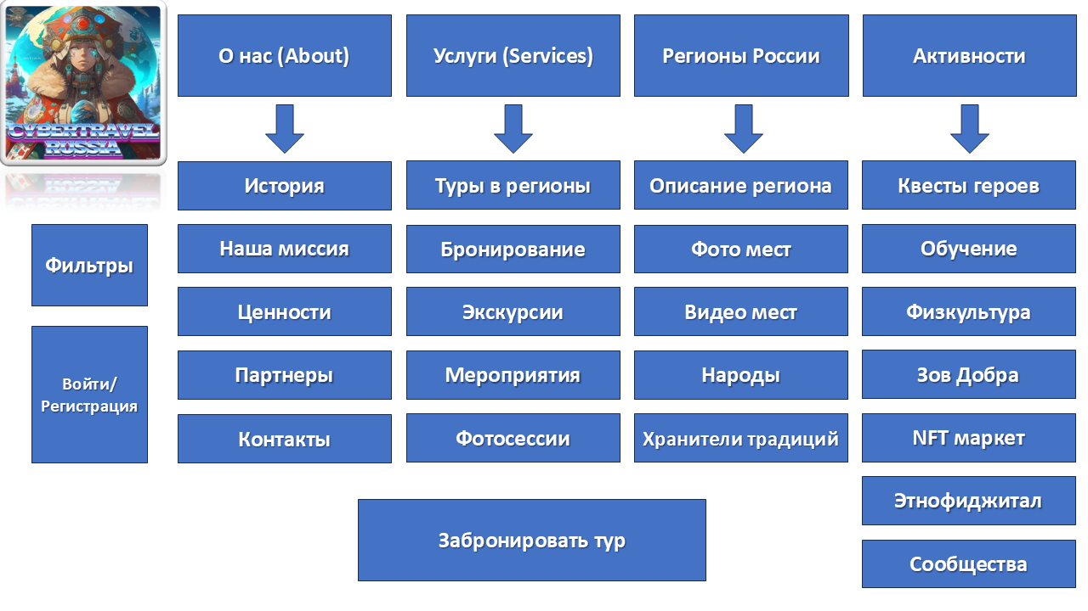

Схематично страница главного меню может выглядеть так. Наверху кликабельный логотип (при нажатии возвращает назад к карте регионов), шапка сайта с основными разделами сайта.

При нажатии на пункт основного раздела пользователь переходит на соответствующую страницу с дополнительными подразделами. Пример: «О нас»—История/Наша миссия/Ценности/Партнеры/Контакты. Таким же образом на схеме изображено открытие каждого раздела и название подразделов.

Кроме этого, есть также кнопка «Фильтры», Вход в ЛК пользователя и поле для регистрации, а также отдельная кнопка «Забронировать тур». Она нужна для быстрого перехода к бронированию тура и покупке.

Визуально вид страницы Главного меню может выглядеть так:

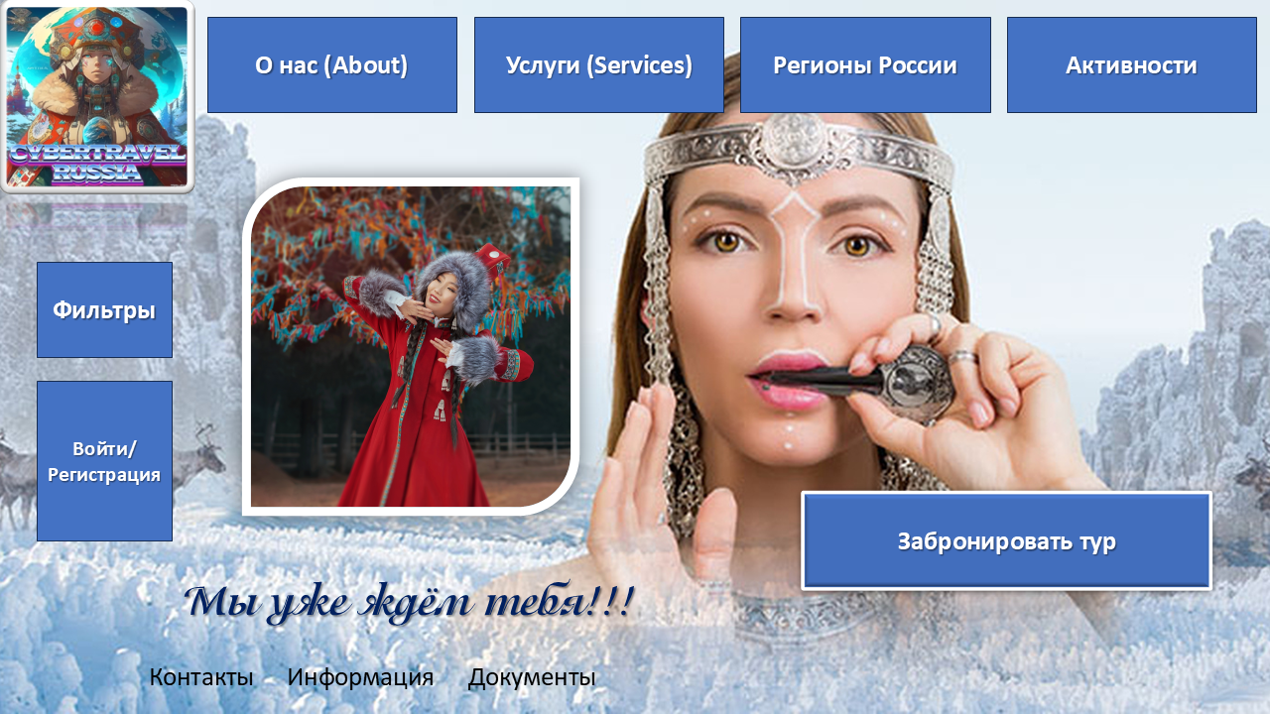

1. **Личный кабинет пользователя**

Поле регистрации описывать подробно не буду, её можно сделать максимально стандартно. Ввод ФИО, логина/пароля, тел, почта и тд.

В личном кабинете пользователя будет отображаться следующая информация:

* **Аватар пользователя** – его прогресс, уровень скилов, снаряжение (одежда, прическа, аксессуары и тд), список друзей среди других пользователей. А также возможность изменить свой аватар.
* **Путешествия пользователя** – история посещенных туров, карта мест, где он побывал, выполненные задания и квесты, накопленные за задания скидки на последующие путешествия, список избранных мест для дальнейших путешествий.
* **NFT пользователя** – раздел где будут храниться: награды в виде NFT, найденные в квестах артефакты в виде NFT (например подтверждающие право пользователя на что-то или его победу в челлендже), коллекции личных NFT пользователя, ссылка на кошелек (с последующией функцией подключения криптокошелька к платформе), переход в NFT-маркетплейс платформы для покупки или продажи NFT.
* **Список активностей пользователя** – раздел, где хранится вся информация о пройденных или текущих активностях пользователя (статусы заданий, списки пройденных квестов и тд).

Также здесь есть:

* Кнопка «На главную», позволяющая быстро перейти в главное меню. Остаётся активным лого, отправляющая к карте России.
* Кнопка «Обмен бонусов Karma» переводящая пользователя в отдельное меню, где представлены все скидки и предложения партнеров, которые можно получить за определенную сумму бонусных баллов Karma.
* Кнопка «Прокачать аватара» - переводит пользователя к заданиям, квестам и специальным предложениям, выполнив которые можно заработать дополнительные очки к силе, здоровью, мудрости или добродетели аватара пользователя.
* Кнопка «Заработать Karma» - переводит пользователя к заданиям, квестам и специальным предложениям, выполнив которые можно заработать дополнительные бонусы Karma.

Схема раздела личный кабинет пользователя:

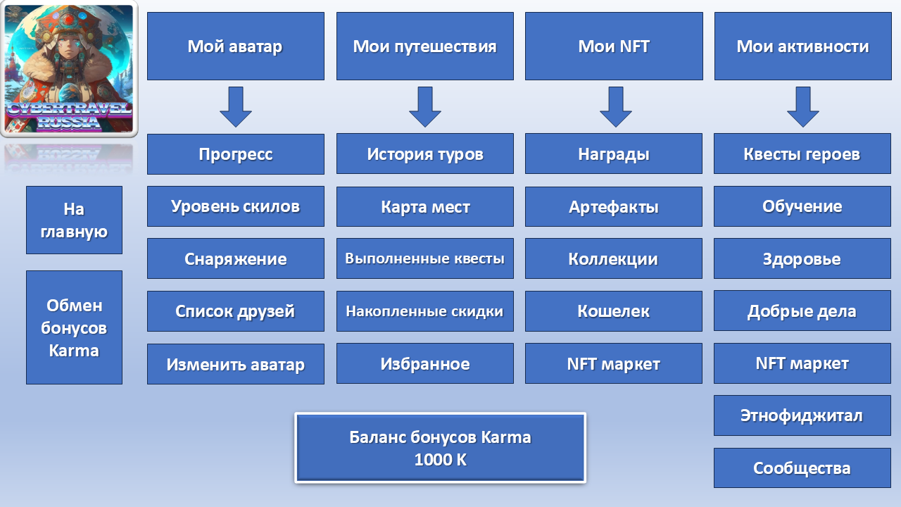

Также в личном кабинете пользователя отображается его уникальный аватар, которого пользователь сам генерирует при первичной регистрации на платформе, которого он может изменить (пол, вид, внешность, одежда, прическа и тд).

**Аватар пользователя** отображается в 3D формате, благодаря интеграции специального приложения <https://studio.readyplayer.me>.

Процесс генерации аватара будет описан ниже.

Визуал личного кабинета пользователя:

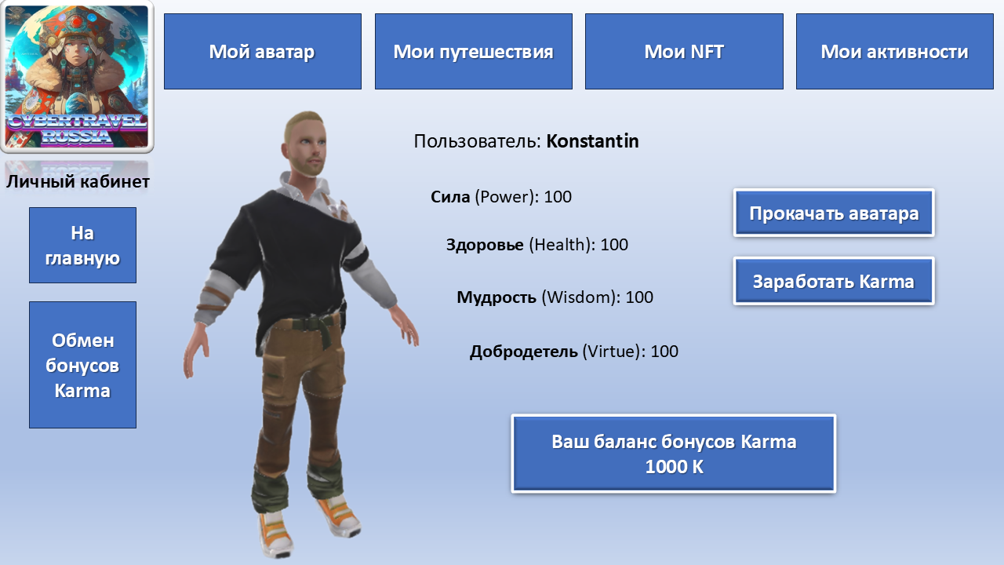

**Процесс генерации аватаров пользователя**

Далее поэтапно заскринил как происходит процесс генерации аватаров в приложении <https://studio.readyplayer.me>. Это платформа для создания кроссплатформенных аватаров, которые будут отображаться в разных проектах и на разных устройствах. Одна из технологий, позволяющих создать со временем бесшовную игровую метавселенную.

Приложение бесплатное и отлично работает на русском языке и в нашей локации, без vpn. Я уже завел там карточку нашего проекта, как разработчик. Поэтому мы можем уже сейчас интегрировать их API к себе на платформу для того, чтобы наши пользователи генерировали своих аватаров))). Далее сам процесс.

**Платформа ReadyPlayerMe** (Аналог «Первому игроку приготовится», кто в теме)

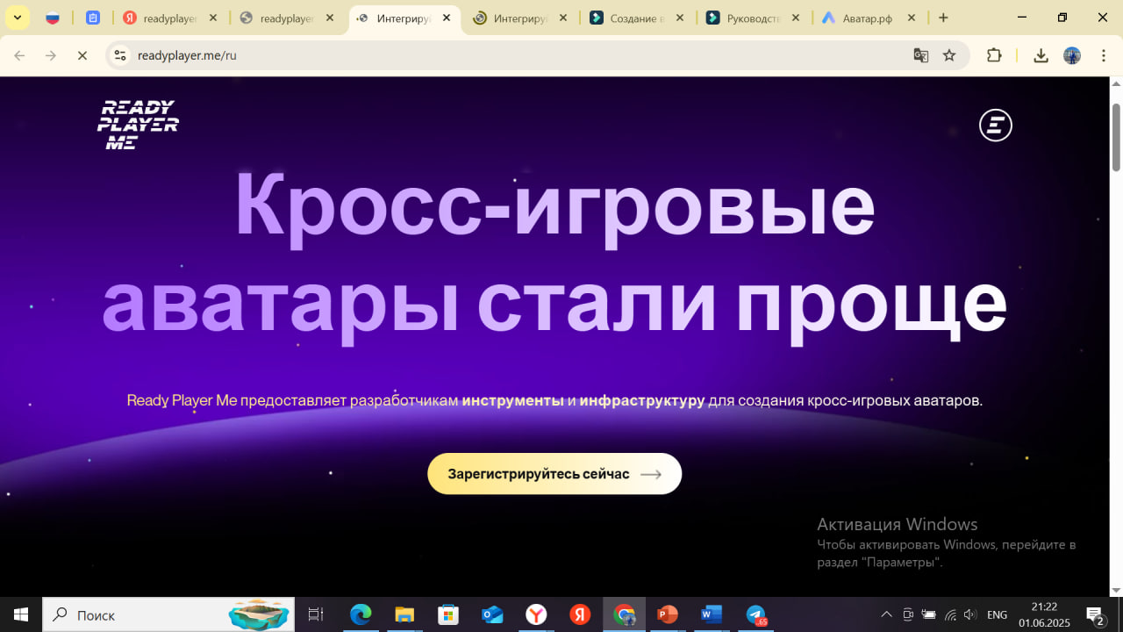

1. 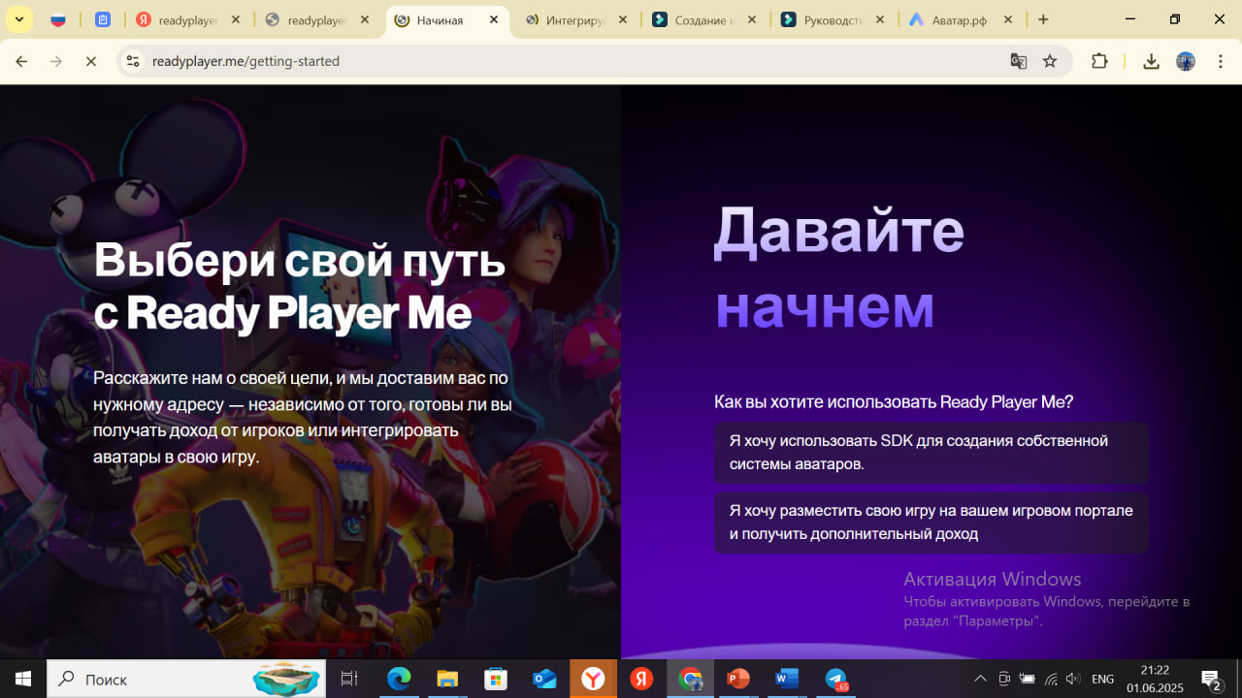
2. 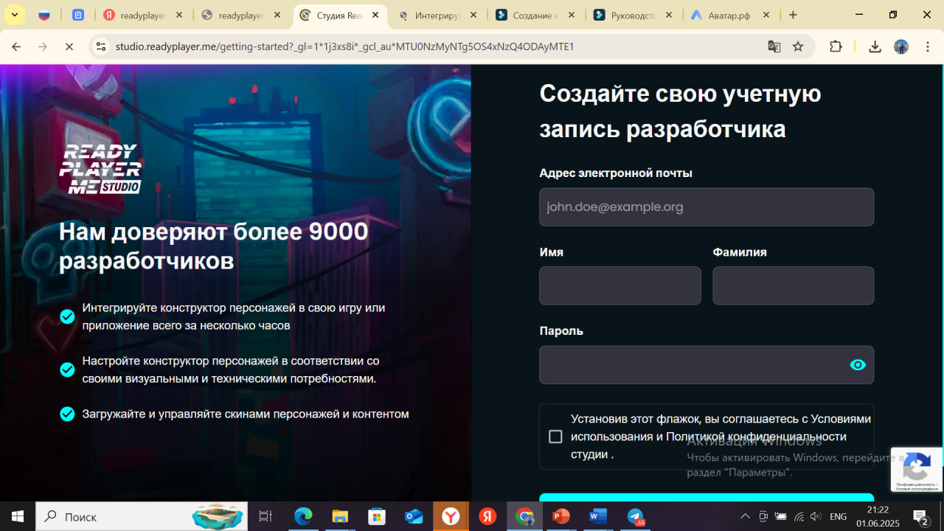
3. 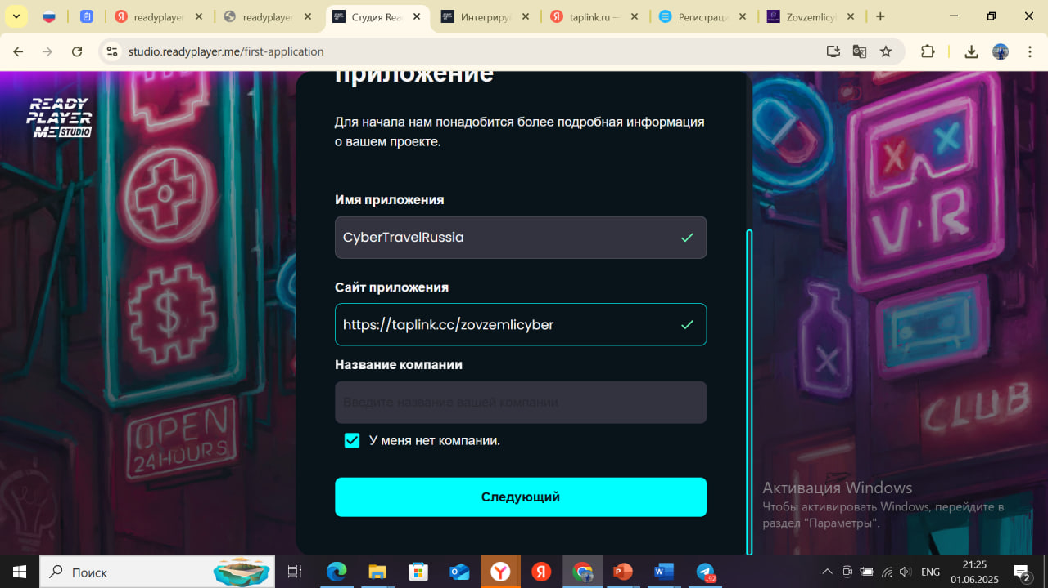
4. 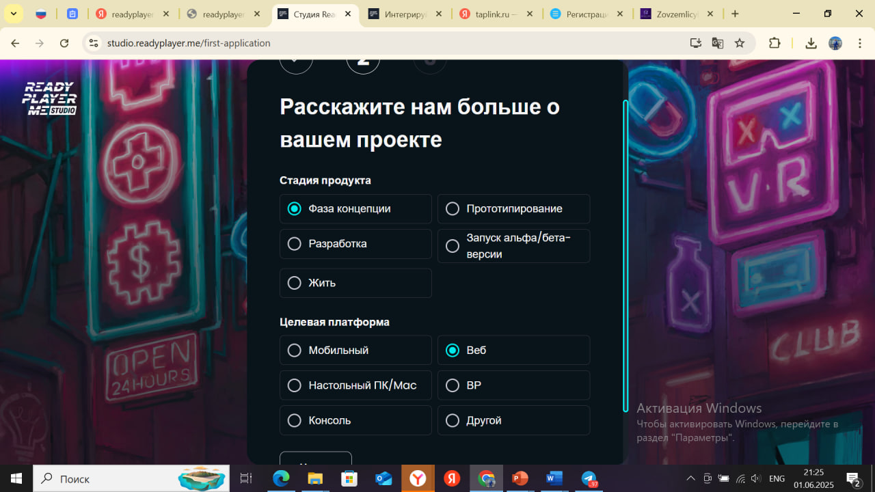
5. 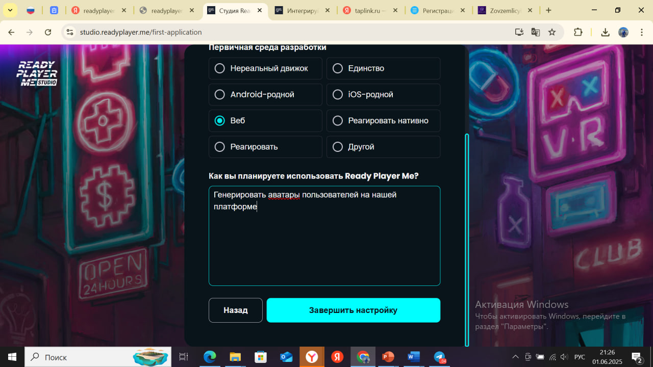
6. 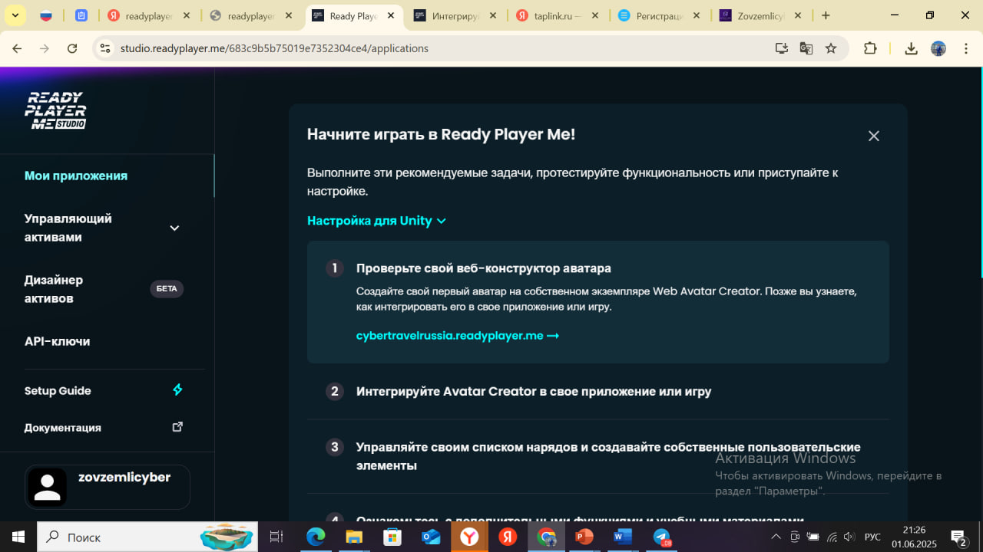
7. 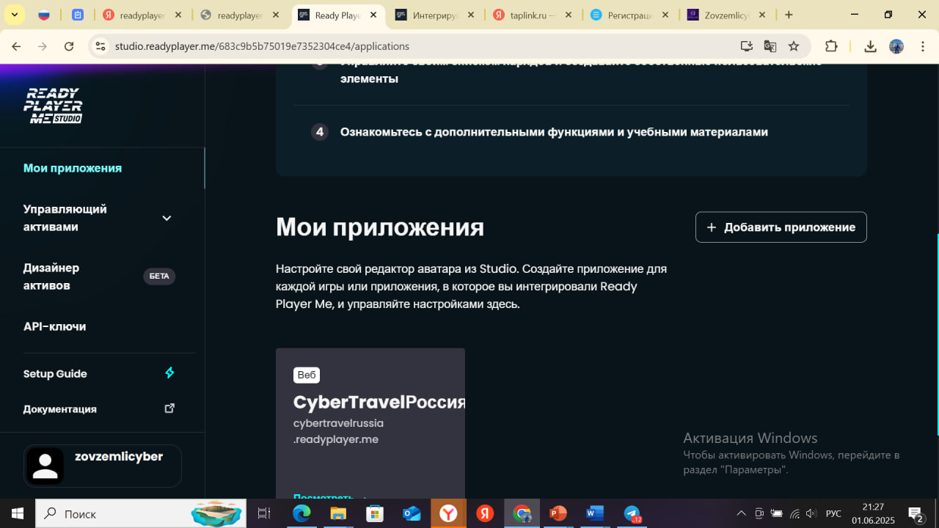
8. 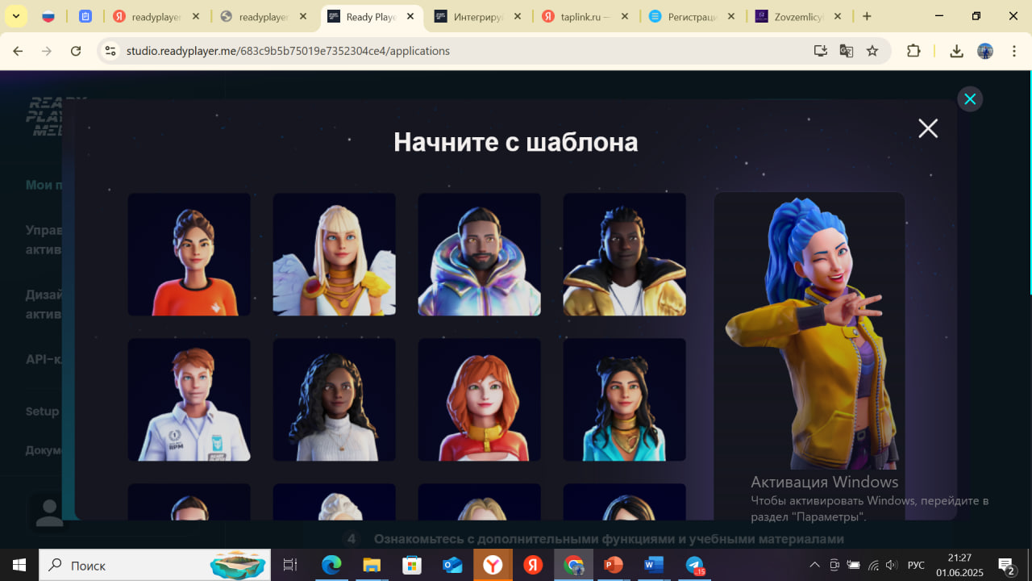
9. 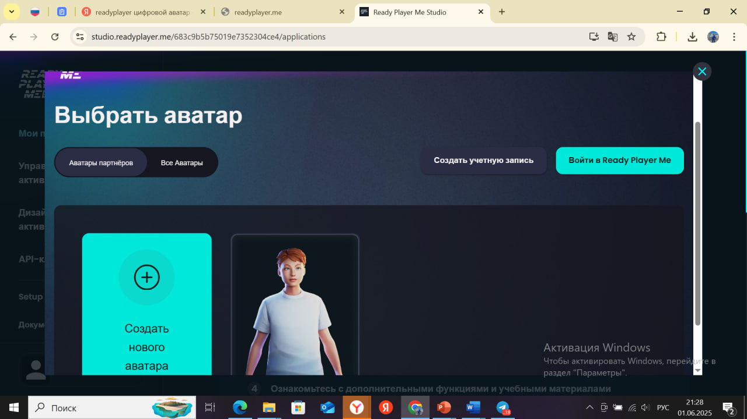
10. 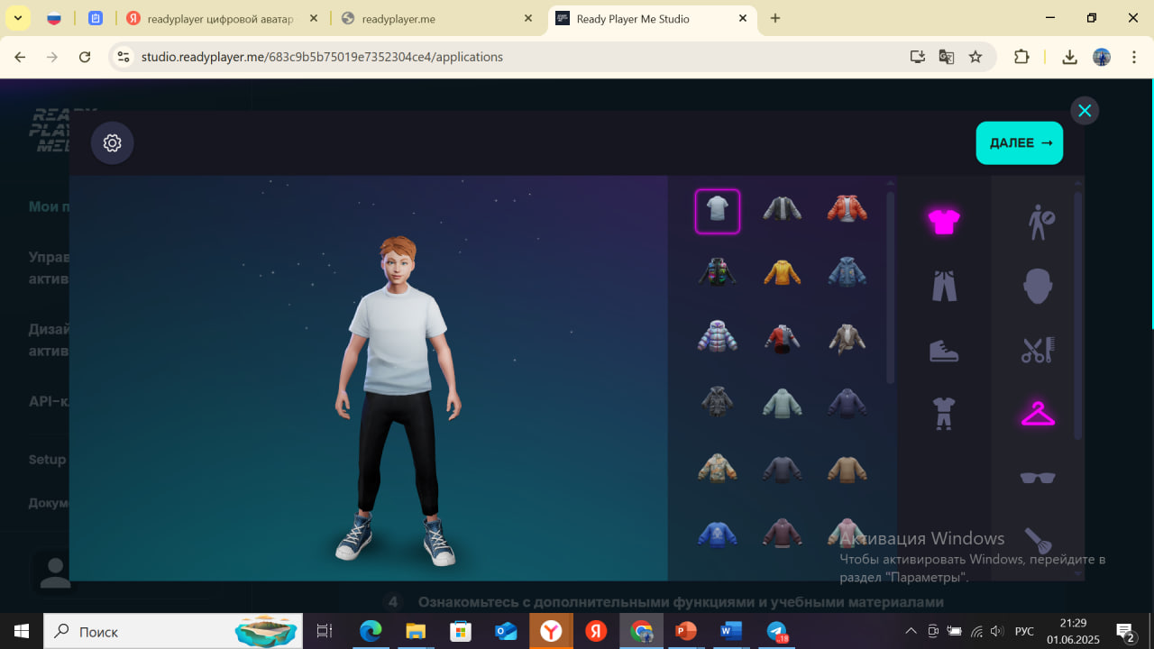
11. 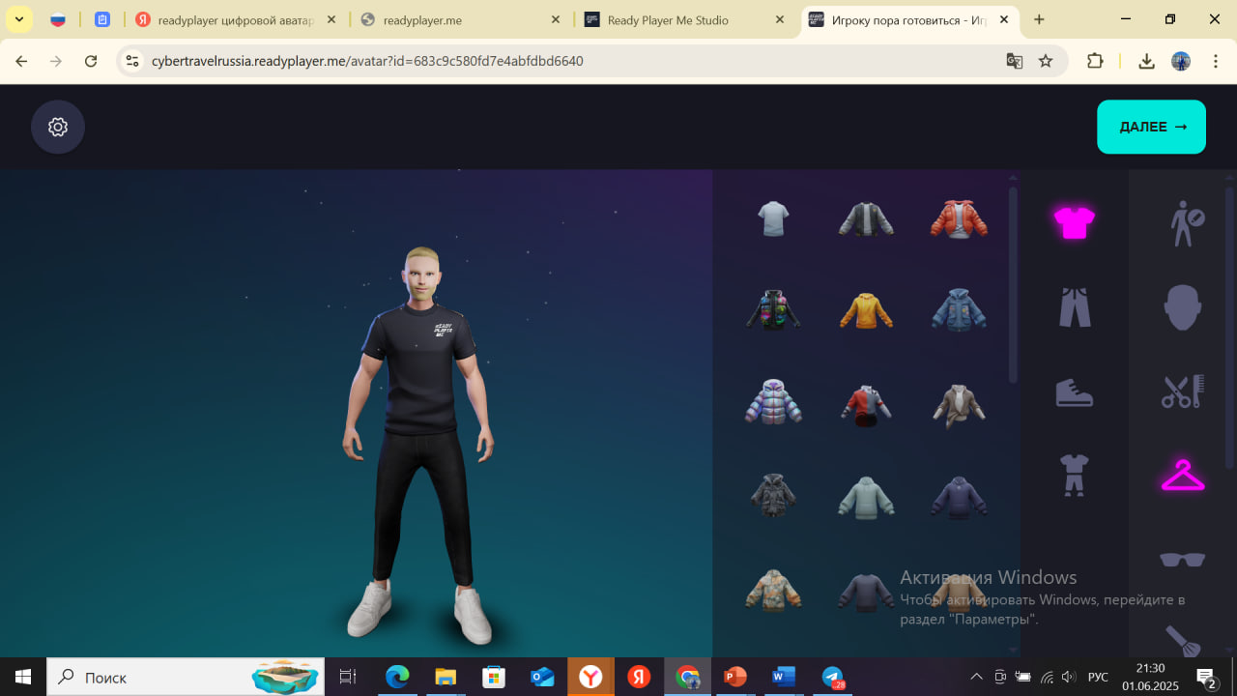
12. 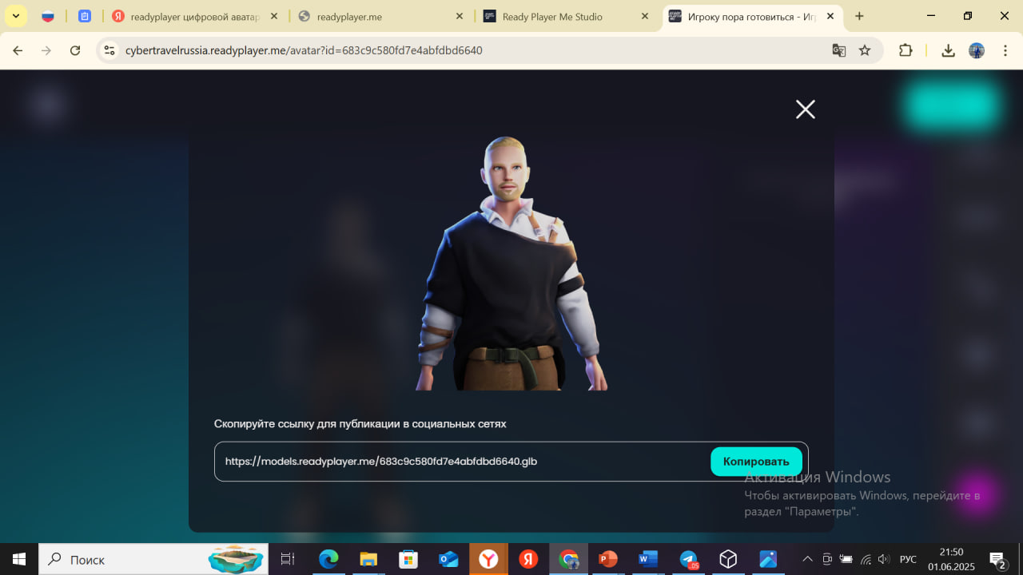

И вот он наш готовый аватар, в виде фала по ссылке: <https://models.readyplayer.me/683c9c580fd7e4abfdbd6640.glb>

Оттуда он открывается в любом средстве 3D-просмотра. В стандартном Windows у меня выглядит вот так:

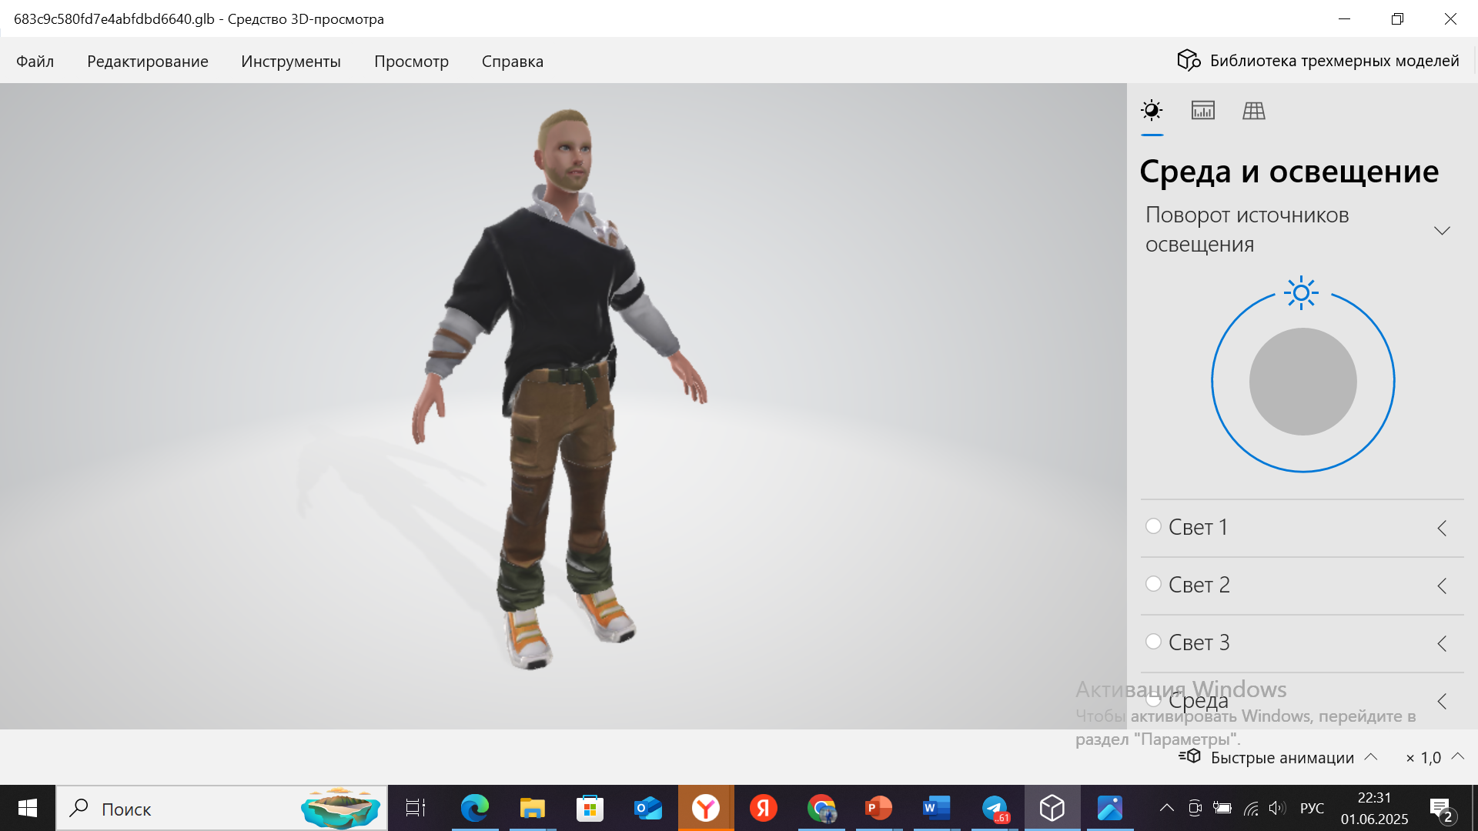

**И вот наконец мой аватар в моем личном кабинете**:



**Итог:** по сути, мы уже можем говорить на защите, что у нас есть работающая система генерации аватаров пользователей для личного кабинета. И сгенерировать аватара прямо на защите. Это будет наглядно покажет, как будет работать личный кабинет пользователя.

1. **Выбор региона на интерактивной карте России (1-й экран)**

При нажатии на карте России на выбранный регион пользователь переходит на страницу региона с более детальной картой уже самого региона, с отмеченными на ней самыми интересными туристическими местами для посещений.

В данном разделе пользователь может получить более детальное описание выбранного региона, ознакомиться с фото и видеоматериалами из туристических мест региона, а также узнать об особенностях традиций и культуры народов, населяющих данный регион от цифрового аватара-проводника (героя местного эпоса).

Аватары-проводники могут воспроизводить голосовые рассказы о выбранных местах региона и культурных особенностях, сопровождать пользователя при перемещении по карте и маршруту, давать различные подсказки и советы (чтобы не пропустить интересные места и тд), а также давать различные задания и мини-квесты, для получения дополнительных наград или бонусов Karma.

1. **Бронирование туров**